Капитан Козлов.
Познавательные путешествия
Не путешествуйте просто так. Познавайте!
http://captain-kozlov.ru/

Если Вы собираетесь посетить Великий Новгород, то эта информация для Вас!
А Вы знали, что... ?
Великий Новгород – один из древнейших и известнейших городов России, который был основан почти 1160 лет назад
До 1999 года он официально именовался просто Новгородом. Слово «Великий» добавили к его названию, чтобы подчеркнуть его важность для истории российского государства
Новгород в течение трех веков был независимой республикой на территории феодальной Руси, причем он стал первым политическим образованием такого рода
Новгород был единственным российским городом, избежавшим дробления и упадка в 11-12 веках. Сюда не дошли и монголо-татарские захватчики, благодаря чему в городе сохранились древние памятники архитектуры
На протяжении всей своей истории город был разделен на две части водами реки Волхов – Торговая и Софийская стороны Новгорода в прошлом соперничали между собой, а между их жителями периодически происходили столкновения на мосту через реку
В сагах скандинавов Новгород назывался Хольмгардом, то есть городом, уходящим под воду во время паводков
В Новгороде происходит действие знаменитой былины о Садко
В начале 13 века в Новгороде после долгого периода голода произошел страшный пожар – измученные и напуганные люди бросались в реку, чтобы спастись, но в большинстве своем шли ко дну. Огонь уничтожил не только городские постройки, но и запасы пищи. Новгородцев спасли немецкие купцы, которые привезли в город хлеб и вдохнули в него новую жизнь
Фашистская оккупация нанесла Новгороду больший ущерб, чем все предыдущие бедствия – он составил около 11 млрд рублей. В городе сгорели все деревянные постройки, были утрачены многие исторические памятники и музейные экспонаты. Немцы увезли с собой даже крест Софийского собора, и вернуть эту реликвию удалось только сравнительно недавно
Линия троллейбуса появилась в Новгороде только в 1995 году – эта была первая троллейбусная система, созданная в стране после распада СССР
Уже в древности в Новгороде функционировал деревянный водопровод — удивительное удобство для того времени
На кресте Софийского собора сидит свинцовый голубь – это памятник птице из городской легенды, которая якобы оцепенела от горя, увидев резню, устроенную в Новгороде опричниками Ивана Грозного
Софийский собор в течение многих веков был самой высокой постройкой в Новгороде. Один из купцов решил превзойти старинный храм, и построил церковь с более высокой колокольней. Вскоре в новую постройку ударила молния, и она полностью сгорела
Простые новгородцы жили в домах площадью в 16 квадратных метров, при этом печи топились по-черному, то есть дым шел в помещение, а не на улицу
Улицы в этом городе начали мостить камнями раньше, чем подобный прогресс дошёл до Лондона и Парижа
В Смутное время захваченный шведами Великий Новгород был на некоторое время отторгнут от России
В 2010 году был признан самым благоустроенным городом России
В начале XIII века город оказался разорён страшным пожаром, в котором в числе прочего сгорели и запасы провизии. Город оказался буквально спасён немецкими купцами, доставившими в Великий Новгород еду
В древнерусских летописях Великий Новгород представлен вторым по значению после Киева. Но на первом этапе становления Руси он был главным городом, ведь именно из него варяги распространили свою власть на Киев и другие древнерусские города
О значении Новгорода говорит то, что укрепления детинца в Киеве были деревянными (только ворота каменными), а новгородский Кремль был защищен каменными стенами еще в древнерусские времена
Новгород был важным торговым городом, здесь начинался «путь из варяг в греки», город входил в Ганзейский союз. Здесь были республиканские традиции, главные вопросы решались на вече, на всеобщем совете новгородских граждан выбирали и князя
Новгородские купцы называли Лондон и Париж «грязной деревней» из-за того, что в Новгороде улицы начали мостить раньше, чем в Европейских городах
Великий Новгород – город-музей Древней Руси, а также место зарождения русской государственности и демократии. Именно сюда пришел Рюрик со своей дружиной, позже здесь возникла и расцвела Новгородская республика, и впервые ударил колокол, созывающий народное вече
Великий Новгород – уникальное место и с точки зрения архитектуры. Только здесь сохранилось огромное количество памятников XI – XVI веков, массово утраченных на территории всей остальной Руси. Здесь можно увидеть древние церкви и монастыри, мощные оборонительные башни Новгородской крепости, деревянные дома возрастом в 400 лет
Ярославово Дворище и Торг — архитектурный комплекс, расположенный на противоположной от крепости стороне реки Волхов. На его территории сохранились памятники XII–XVI веков, среди которых Никольский собор 1113 года постройки и церковь Праскевы Пятницы, датированная XIII столетием. Место назвали в честь князя Ярослава Мудрого. В древние времена здесь проходили шумные ярмарки. Наиболее поздней постройкой является аркада Гостиного двора, состоящая из нескольких десятков белокаменных арок
Рюриково городище — первая резиденция новгородских князей, где по легенде обосновался Рюрик с дружиной после призвания его на царство
Новгородский детинец – один из древнейших из сохранившихся русских Кремлей, был построен в ХІ веке при князе Владимире. Новгородская крепость стоит на левом берегу реки Волхов в историческом центре города
Большинство жителей Новгорода были грамотными, простолюдины в Великом городе оживленно переписывались посредством берестяных грамот, причем грамотность получила здесь распространение гораздо раньше, чем в других частях Европы
Новгородцы практически не носили лаптей (при раскопках на тысячу единиц кожаной обуви пришлись всего лишь одни лапти)
Решением ЮНЕСКО в 1992 году исторические памятники Новгорода и окрестностей отнесены к всемирному наследию
С наружной стороны стену Детинца делит на две части горизонтальный валик, состоящий из кирпичей, поставленных на ребро. Выше валика часть стены строго вертикальна, нижняя – расширяется к земле. В русских крепостях такой прием был распространен. Нижнюю часть крепостных стен расширяли с расчетом на ослабление ударов артиллерийских ядер. Ядра при соприкосновении с наклонной плоскостью получали скользящий момент, отчего происходило смягчение их удара

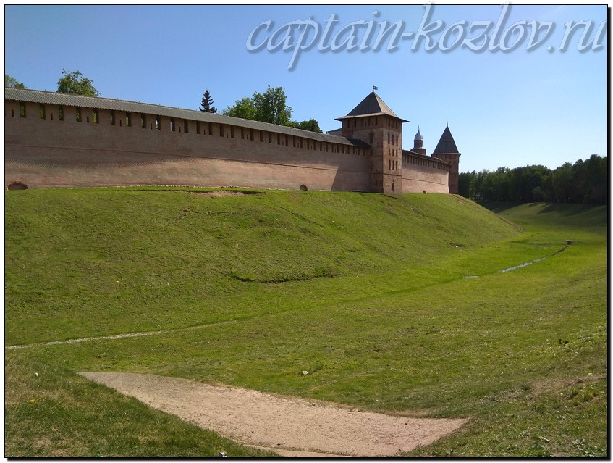
Что непременно стоит посетить в городе Новгороде?

Сувениры из Великого Новгорода :
Берестяные вещи
Валдайские колокольчики
Украшения и игрушки в древнерусском стиле
Новгородский пряник
Новгородский квас. В Великом Новгороде можно приобрести не только классический хлебный, но и клюквенный, яблочный квас
Мед из Великого Новгорода
Варежки. Считается, что слово «варежки» распространилось на Руси из Новгорода
Вышивка «Крестецкая строчка». Особый вид вышивки зародился в XIX веке в Крестецком уезде
Варенье. В Великом Новгороде производят оригинальное варенье, необычно сочетая дары леса и сада. Здесь вы можете приобрести баночку чабрецового варенья, джем из иван-чая с таволгой, мятой и имбирем, бруснично-сосновое варенье
Цукаты из печи. Необычная и полезная сладость считается новгородским эксклюзивом
Новгородский мед. Помимо классического меда, в Великом Новгороде можно приобрести новоизобретенные полезные сладости: медовый смузи со вкусом глинтвейна, медовые гранулы, медовую пасту с орехами и сухофруктами
Холынские огурцы. В царские времена между Холынью (новгородская деревня) и Санкт-Петербургом курсировал специальный пароход, доставлявший деревенские маринованные огурцы в лучшие столичные рестораны; в советское время холынские огурцы присутствовали на столах высших кремлевских чинов
Крошево. Главный ингредиент серых щей — необычный продукт, считающийся специалитетом Русского Севера. Крошево — это мелко порубленные листья капусты (обычно они идут на корм скоту) с луком, морковью, пересыпанные солью и ржаной мукой. Смесь тщательно мнут руками и ставят под гнет на неделю
Ремесленные сыры и мясная продукция из дичи — это новое гастрономическое направление в Великом Новгороде. В специализированном магазине можно приобрести хамон из кабаньего мяса, сыровяленое мясо медведя или лося, колбасы из мяса зайца, утки, куропатки, бобра
Из рыбных сувениров самый популярный — это копченый судак и другая рыба из озера Ильмень или с Валдая. Местные рыбаки готовят для копчения рыбы специальный раствор — тузлук, за счет чего рыба получается особенно ароматной и вкусной
Медовуха и сбитень
В качестве лечебного бальзама стоит привезти «Древнерусский», в составе которого — 30 целебных трав, ягоды, можжевельник, коренья, сосновая хвоя
Из Великого Новгорода детям в подарок везут сувениры, связанные с древнерусской тематикой
Аутентичным символическим подарком будет шаркунок. Это небольшой кубик из бересты, заполненный сухими семенами или горохом. Для малышей — это забавная погремушка, для детей постарше — головоломка-конструктор, так как шаркунок можно разбирать и собирать вновь
Рубленые игрушки — еще один оригинальный сувенир из Великого Новгорода для детей. В древности их изготавливали из цельного куска дерева — его обрубали топором. Рубленые игрушки могут быть совершенно разнообразными: от кукол и животных до игрушечной мебели
Детям постарше можно привезти настольную игру «Господин Великий Новгород»
В Великом Новгороде производят качественные аксессуары из кожи — в подарок можно приобрести ремень, кошелек, пару перчаток или сумку
Аутентичным подарком из Великого Новгорода для женщин будут металлические украшения в древнерусском стиле — кудесы
Любительницам готовить везут в подарок знаменитое новгородское растительное масло. Здесь производят не только классическое подсолнечное, но и такие необычные виды, как рыжиковое, облепиховое, кунжутное, горчичное, расторопшевое и другие виды масел

Книги автора из серии "Путешествия. Козлов"
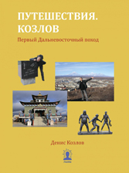 | 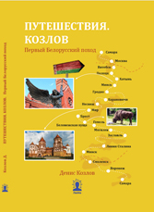 | 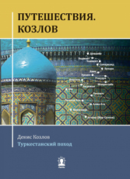
Первый Дальневосточный поход  Купить книгу | Первый Белорусский поход  Купить книгу | Туркестанский поход  Купить книгу

Instagram: captain_kozlov.ru

